Manual de uso

Na primeira tela da aplicação ‘localhost:8080/cultiva’ tem além do nome da empresa e logo, dois botões: o primeiro de ENTRAR que ao acionado te leva para a página de login e o segundo que vai para a página de cadastro de novo usuário.

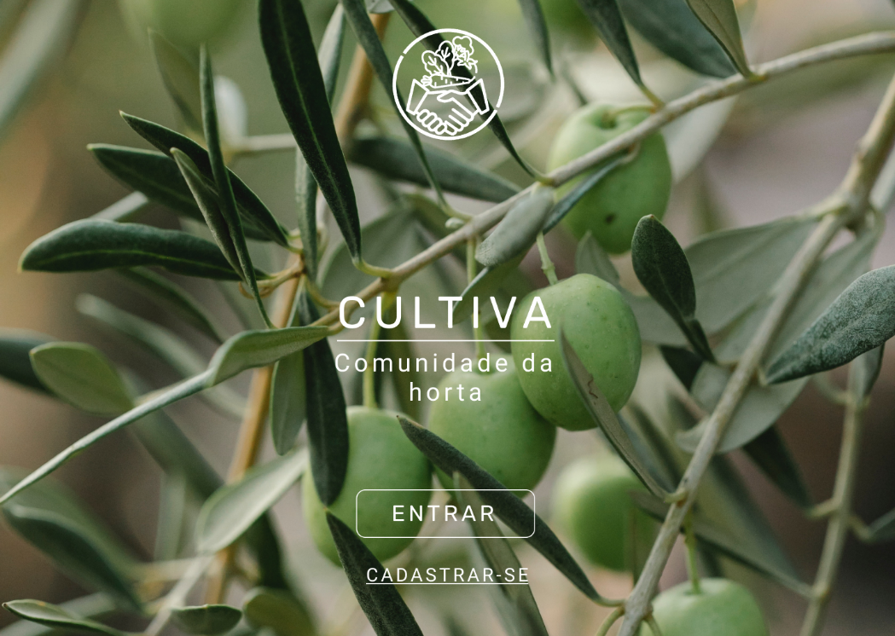

Na tela de login temos dois campos: e-mail e senha, onde o usuário deve inserir os dados dos campos que foram cadastrados na plataforma. E no topo, um botão de VOLTAR caso o usuário deseje ir para a primeira tela da aplicação.

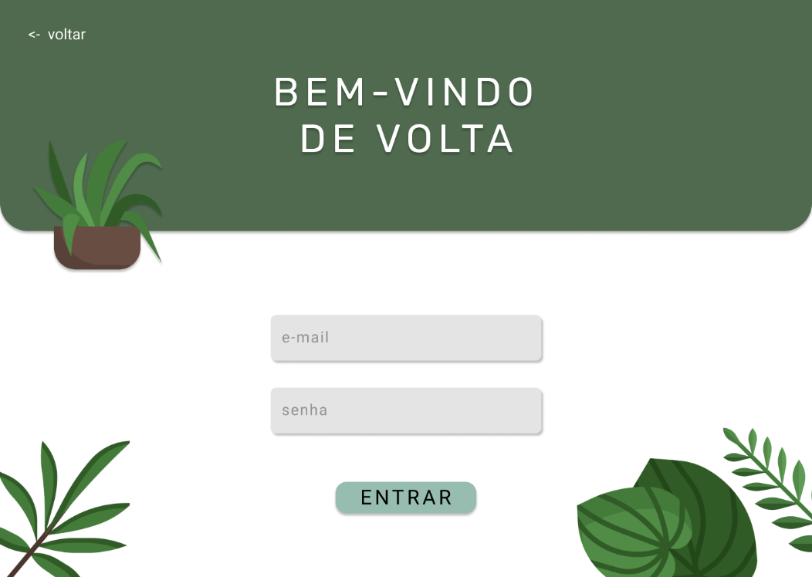

Na tela de cadastro de novo usuário, temos campos como: nome, data de nascimento, e-mail, CPF, telefone, endereço, senha e o tipo da horta que o usuário tem. Um botão de salvar abaixo do formulário que ao acionado volta para a tela inicial para o usuário realizar seu login e no topo um link de voltar.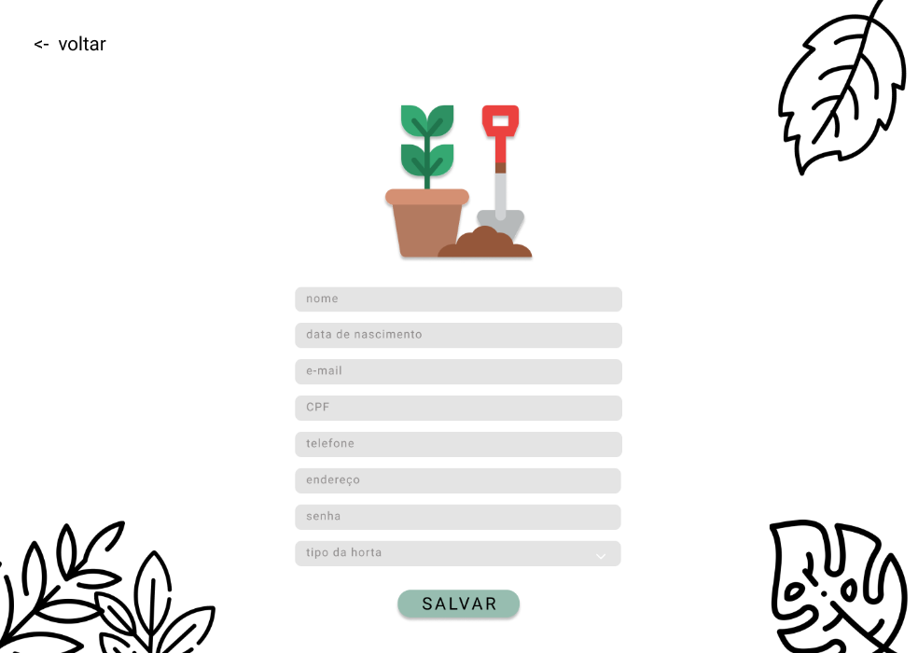

Depois de entrar na plataforma, o usuário é redirecionado para a tela de menu, com opções de logout, adicionar plantio, visualizar plantios cadastrados na plataforma e ver seus próprios plantios cadastrados.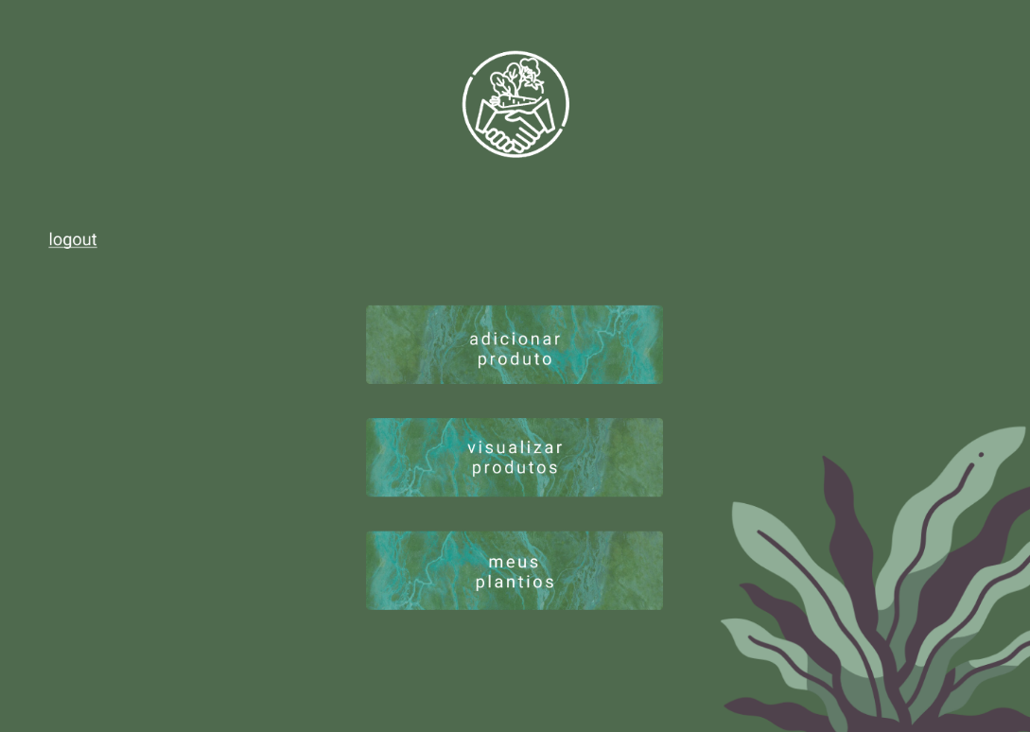

Caso deseje adicionar um novo plantio clicando na opção ‘adicionar produto’, o usuário vai para uma tela com um formulário pedindo qual o plantio colhido, sua quantidade, data da colheita, uma estimativa de vencimento, pelo oque de deseja trocar e dias e horários que o usuário estará disponível para realizar a troca. Abaixo temos um botão de salvar que redireciona para uma página mostrando o produto cadastrado e um de cancelar que volta para a tela de opções.

Na tela de menu opção ‘visualizar produtos’ redireciona para uma tela com plantios cadastrados por outras pessoas na plataforma. Acima temos um botão de home que volta para a tela anterior.



Já na opção meus plantios, exibe cadastros realizados pelo usuário na plataforma, tendo opção de apagar e editar.